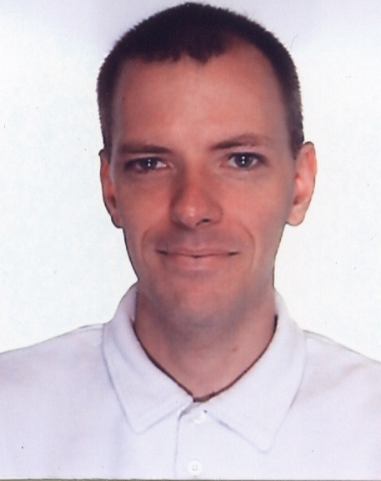 |   ELECTRONICIEN
Gérald MORAND  4bis Av. M^{al} JOFFRE  69630 CHAPONOST | 06 62 38 22 33  morand.ge@gmail.com  http://cv-elec.voila.net
COMPETENCES
Electronique | - Conception, réalisation, mise au point.  - Essai, contrôle, suivi et qualité.  - Circuit de commande et de puissance, logique et analogique, Pic & Automatisme.  - Relation clientèle adaptée.
INFORMATIQUE | - Programmation en divers langages objets comme Delphi C++, Access.  - Utilisation poussée d’Access, Excel, Word.
EXPERIENCES
Resp. technique  & Technicien SAV  en électronique | Agrippa (St Priest) 2011 à 2013  - Développements Delphy et Pic16F.  - Conception sous Isis/Ares,  - Rédaction de documents,  - Dépannage, étalonnage, de matériel de contrôle de cana. & d’inspection vidéo,  - Gestion et maintenance de parc et labo d’étalonnage.
Technicien supérieur | La Sévenne (Luzinay 38) 2010  - Recherche de fuite d'eau sur canalisation, toiture-terrasse ou infiltration,  - Utilisation de sonde neutron, caméra IR, gaz traceur, caméra endoscopique (jonc poussé), fumigènes, fluorescéine, sonde électroacoustique.
Technicien supérieur | EURECA (Albertville 73) 2005 à 2009  - Recherche / Réparation de défauts sur câbles chauffants noyés en dalles,  - Évolution de l’appareil électronique de détection et de la méthode de recherche,  - Formation de nouveaux arrivants.
Technicien de laboratoire | HP (PSTC Lab. à Echirolles 38) 2005  - Caractérisation et examen sur des alimentations à découpage.  - Contrôle de conformité et d'endurance.
Technicien  en électronique | Lion Automation (Oullins 69) 2002 à 2004  - Conception / réalisation en électronique log/analog pour des systèmes embarqués,  - Développement et évolution des produits, dépannage,  - Rédaction de doc. Qualité, fiches de suivi du montage et d'essais fonctionnels,  - Mise au point de méthode en vue de production en séries,  - Montage d'armoires électriques,  - Relation clientèle.
Expériences antérieures
Dev. Électronique,  Dev. Info. indus.,  Dev. Info. de gestion. | CONTACTIS Malakoff, ALDEC Paris, TRANSICIEL Villeurbanne EDACERE Albertville, DDAF de Grenoble  Conception, conseil, analyse, développement, assistance en électronique, électricité,  info. indus., info. de gestion.
FORMATIONS
D.U.T. Informatique | I.U.T. 2 – Grenoble (38)
D.U.T. GEii | (Génie Élec. & Info. indus.) – I.U.T. – Annecy-le-vieux (74)
OUTILS / HOBBY
Anglais | Utilisation professionnelle
Bricolage / Sport | Menuiserie, électronique / Roller en ligne, VTT, randonnée, ski, …



